**Título del Ensayo (Arial 12 pt) en ortografía normalizada y Negrita**

Debe ser conciso, fácil de entender y corresponder estrictamente a lo que se presenta en el artículo (máximo 15 palabras).

*Título del Ensayo en inglés (Arial 12 pt) en ortografía normalizada*

Nombres y Apellidos completos del Autor

correo electrónico

ORCID (<https://orcid.org/register>)

**RESUMEN**

Describe brevemente cuál es el contenido del trabajo y no menciona resultados ni conclusiones. Debe tener entre 200 y 250 palabras. En él se describe, a través de la prosa, la indignación y profundización de una temática completa, fundamentado con posiciones de diversos autores sobre el tema abordado.

**Palabras clave:** palabra clave 1, palabra clave 2, palabra clave 3.

Se recomienda el uso del direccionarlo Tesauros para los términos de su ensayo atraves del URL: <http://vocabularies.unesco.org/browser/thesaurus/es/index>

**ABSTRACT**

El Abstract debe ser una traducción coherente del Resumen, no producto de un traductor de internet.

**Keywords:** keywords 1, keywords 2, keywords 3.

1. **Presentación**

Se muestran los objetivos del trabajo, y se plantea la necesidad de abordar la pregunta o preguntas que se quiere contestar (el tema a revisar).

1. **Contextualización**

Se expone todo lo relacionado con la búsqueda bibliográfica: cuáles criterios de selección fueron utilizados, recuperación de la información, fuentes documentales, evaluación de la calidad de los artículos seleccionados y por último análisis de la variabilidad, fiabilidad y validez de los artículos. Además, se presentan los detalles más destacables de los artículos revisados (diseños, sesgos, resultados, etc.) y, la síntesis discutida y argumentada de los resultados.

**Ejemplo de tabla**

**Tabla N.º X**

**El título debe ser breve, claro y preciso**

| **Categorías** | **Categorías** | **Categorías** | **Categorías** |
| --- | --- | --- | --- |
| Variable 1 |  |  |  |
| Variable 2 |  |  |  |
| Variable 3 |  |  |  |
| Variable 4 |  |  |  |

**Fuente o nota de la tabla:**

Observación: las tablas no deben pasar de una hoja completa

**Ejemplo de figura**

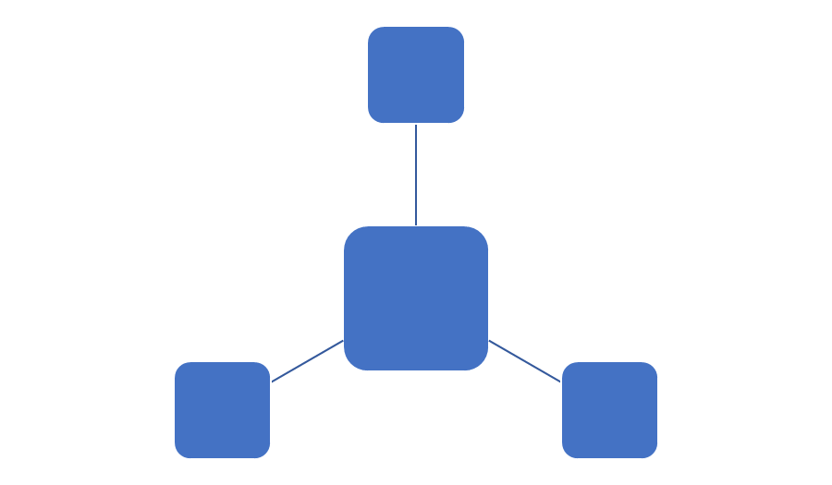

***Figura N.º. X.*** *Nota o descripción de la figura*

1. **Reflexiones finales**

Se exponen las consecuencias que se extraen de la revisión, propuestas de nuevas hipótesis y líneas de investigación concretas para el futuro.

1. **Referencias**

Son las fuentes primarias utilizadas por el investigador para elaborar el marco teórico u otros propósitos; se incluyen al final del reporte, ordenadas alfabéticamente y siguiendo las normas de la American Psychological Association (APA). Se recomienda el uso de gestores bibliográficos en el documento ([Word](https://youtu.be/byDzpSVWrsk), [Zotero](https://youtu.be/y17r_x2mUzQ), [Mendeley](https://www.youtube.com/watch?v=Octe5gF8yRY))

**Ejemplos**

Santamaría, F. (2019). **Lenguaje, intersubjetividad y narratividad infantil**. Revista Infancias, 18(2), 316-329. e-ISSN: 2665-511X. Recuperado de: <https://revistas.udistrital.edu.co/index.php/infancias/article/view/15642>

Terrones, A. (2017). **La construcción de la intersubjetividad desde la Hermenéutica trascendental**. Sophia, colección de Filosofía de la Educación. e-ISSN: 1390-8626. Recuperado de: <https://dialnet.unirioja.es/servlet/articulo?codigo=5973108>

Fernández, P. (1989). **Psicología social de la cultura cotidiana**. México: Cuadernos de Psicología UNAM

Bazdresch, M. (2000). Vivir la educación. Transformar la práctica. México: Textos EDUCAR SEJ

**Se recomienda citar algún artículo o ensayo de la Revista Crítica con Ciencia. Para colaborar con los demás autores**